Инструкция по работе с системой «Виртуальная школа»

Содержание
1. Регистрация пользователя. 2
2. Функция «Сброс пароля» 6
3. Личный кабинет пользователя. 9

1. Регистрация пользователя
- Нажмите на ссылку «Войти/Регистрация» на правом верхнем углу главной страницы системы «Виртуальная школа» (далее – Система). См. рисунок 1 (1) – Главная страница.
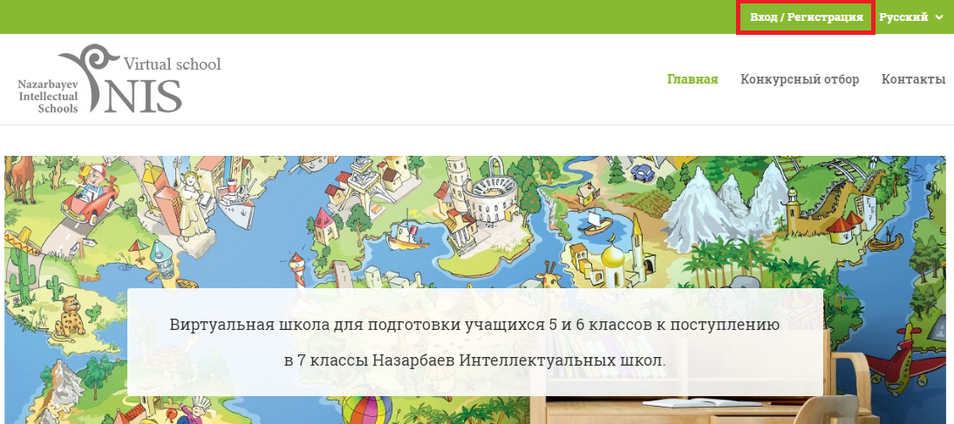
Рисунок 1 (1) - Главная страница.
- Откроется страница «Авторизация и регистрация в систему». В нижней части страницы нажмите на кнопку «Создать учетную запись». См. рисунок 1 (2) – Создание учетной записи.
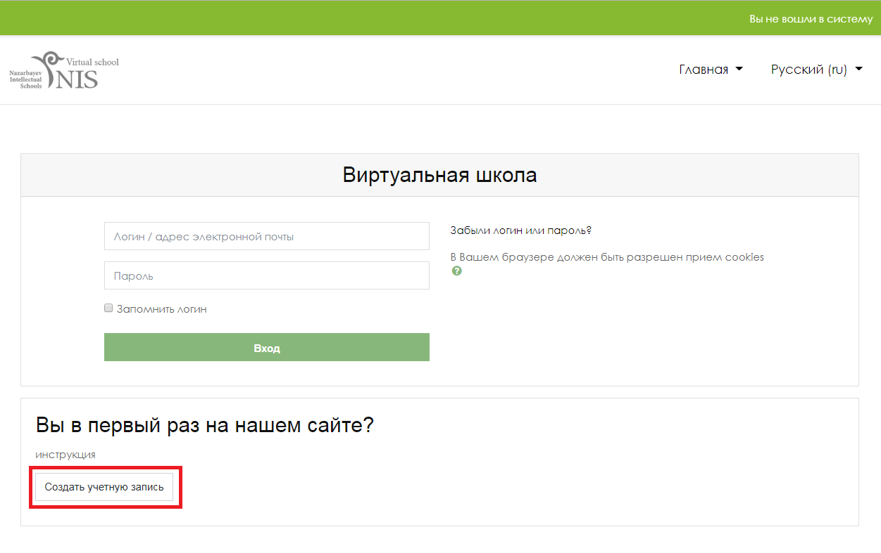
Рисунок 1 (2) – Создание учетной записи.

- Откроется страница заполнения формы регистрации. См. рисунок 1 (3) – Форма регистрации.
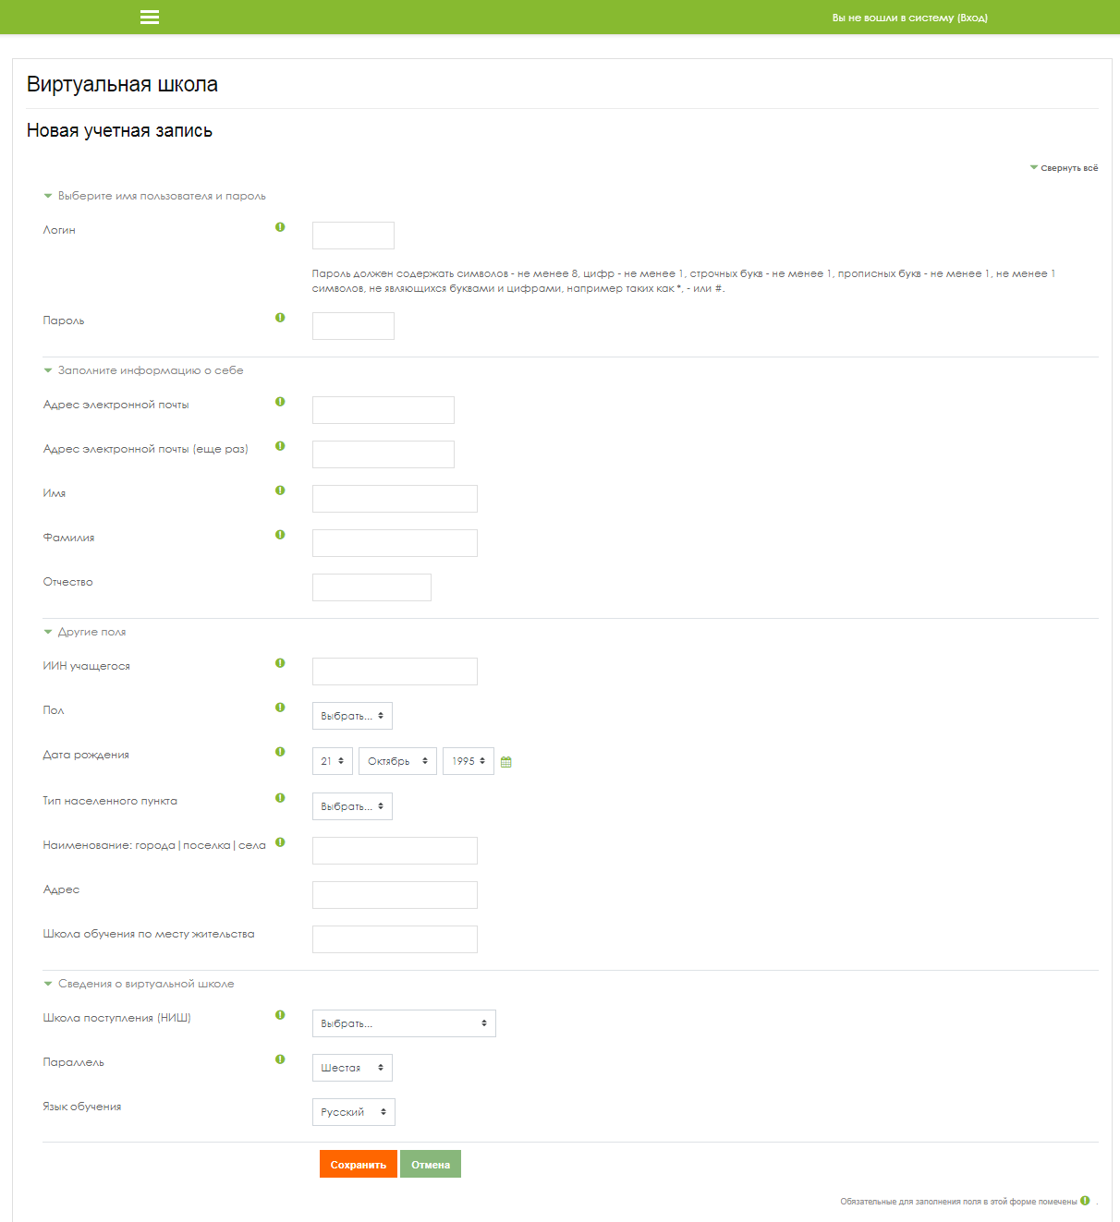
Рисунок 1 (3) – Форма регистрации.
- Заполните следующие поля:
- Логин;
- Пароль;
- Адрес электронной почты;
- Адрес электронной почты (еще раз);
- Имя;
- Фамилия;
- Отчество;
- ИИН учащегося;
- Пол;
- Дата рождения;
- Тип населенного пункта;
- Наименование города/поселка/села;
- Адрес;
- Школа обучения по месту жительства;
- Школа поступления НИШ;
- Параллель;
- Язык обучения.
- Проверьте введенные данные и для сохранения регистрационных данных нажмите на кнопку «Сохранить». В случае успешной регистрации появится соответствующее сообщение. При нажатии на кнопку «Продолжить» перейдете на главную страницу. См. рисунок 1 (4) – Сообщение.

Рисунок 1 (4) – Сообщение.
- По итогам сохранения регистрационных данных на вашу электронную почту поступит сообщение со ссылкой подтверждения регистрации. См. рисунок 1 (5) – Сообщение о подтверждении регистрации. Для подтверждения регистрации перейдите по ссылке.

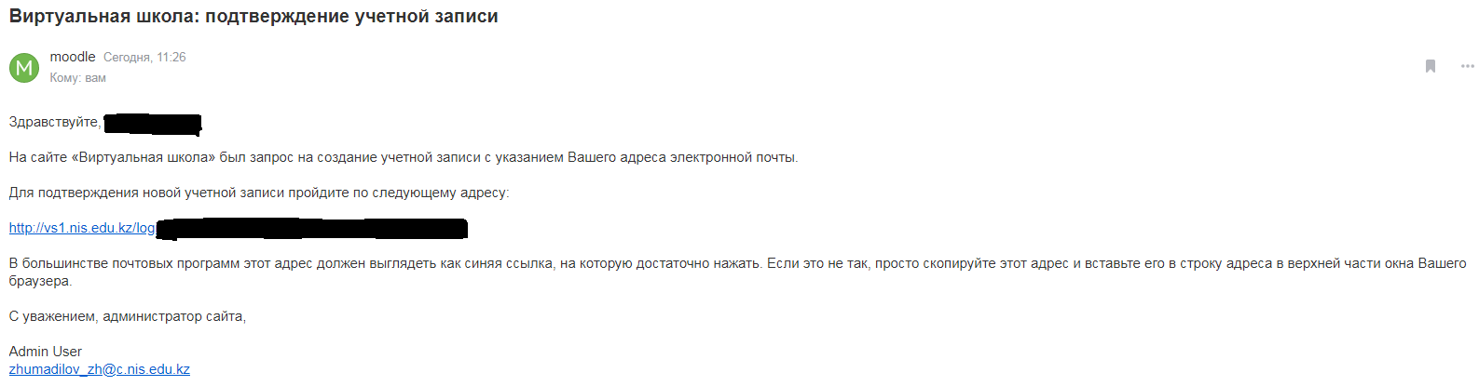
Рисунок 1 (5) – Сообщение о подтверждении регистрации.
- Откроется страница с сообщением об успешном подтверждении регистрации. См. рисунок 1 (5) – Сообщение об успешном подтверждении регистрации. Нажмите на кнопку «Продолжить».
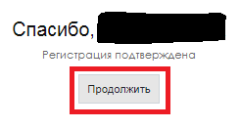
Рисунок 1 (5) – Сообщение об успешном подтверждении регистрации.
- После система автоматически переведет пользователя в личный кабинет. См. рисунок 1 (6) – Личный кабинет пользователя.
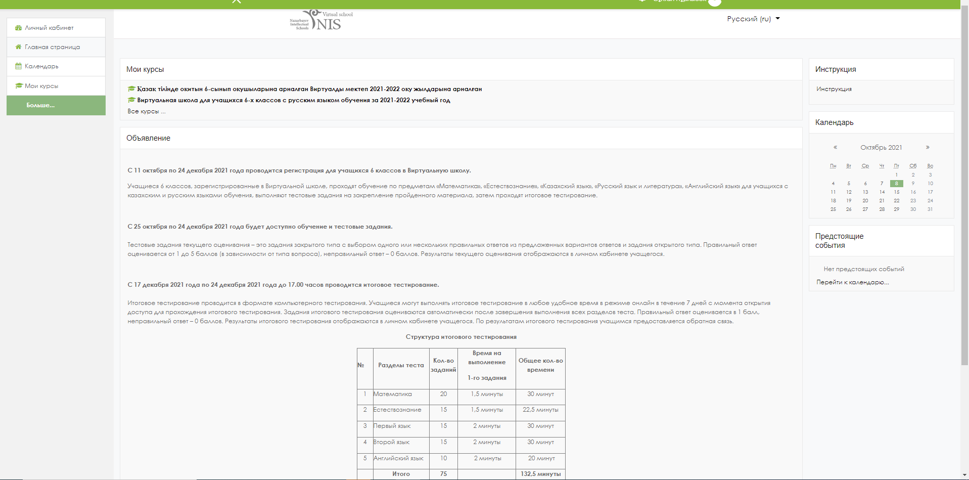
Рисунок 1 (5) – Личный кабинет пользователя.
- В случае, если необходимо отменить регистрацию в Системе нажмите на кнопку «Отменить». См. рисунок 1 (6) – Форма регистрации. После система переведет на страницу «Авторизация и регистрация в систему».
Рисунок 1 (6) – Форма регистрации.

2. Функция «Сброс пароля»
- Нажмите на ссылку «Войти/Регистрация» на правом верхнем углу главной страницы системы «Виртуальная школа».
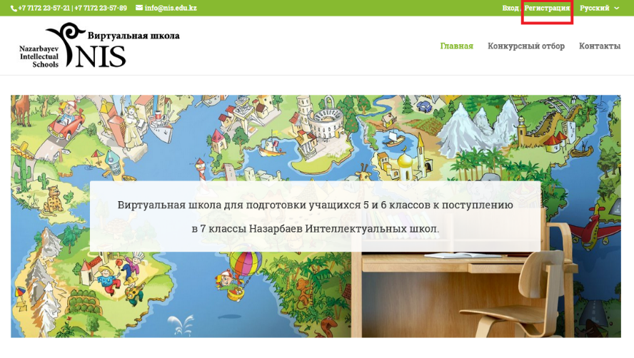
Рисунок 2 (1) – Главная страница.
- Нажмите на ссылку «Забыли логин или пароль?».
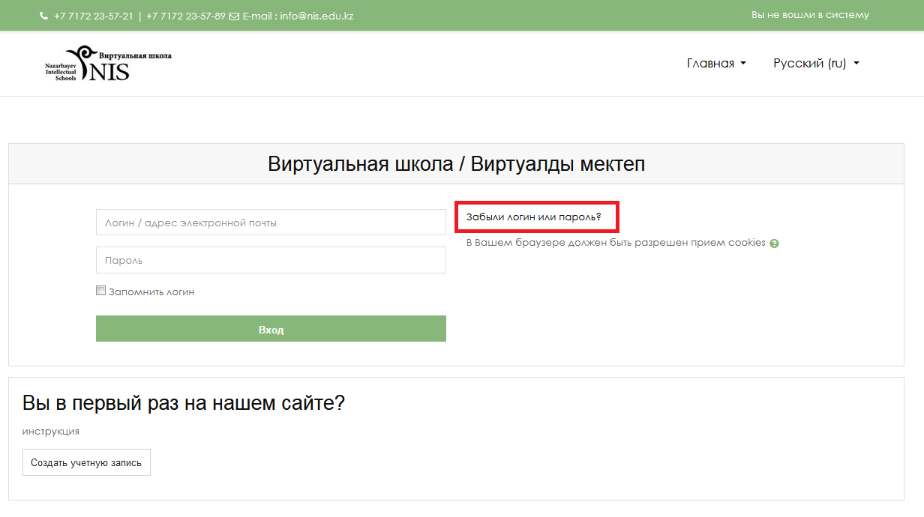
Рисунок 2 (2).
- Откроется страница сброса пароля.
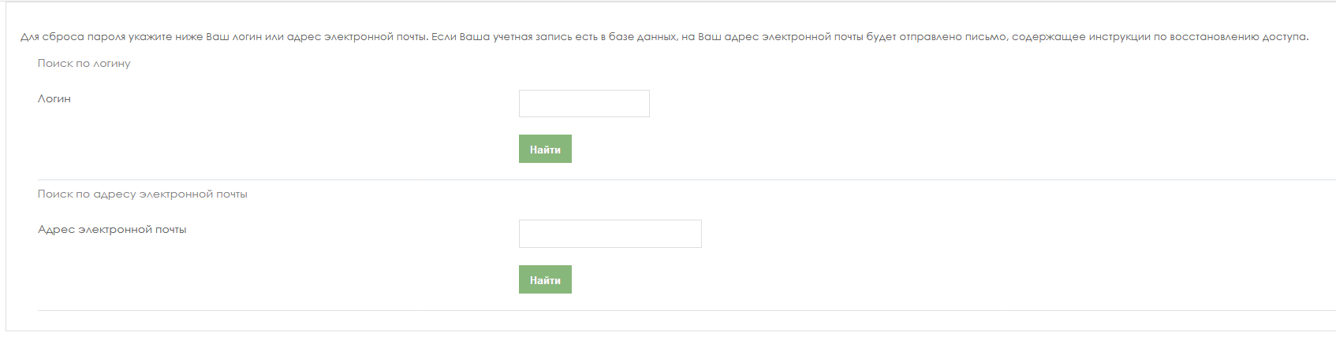
Рисунок 2 (3) – Страница сброса пароля.
- Заполните «логин» или «адрес электронной почты».
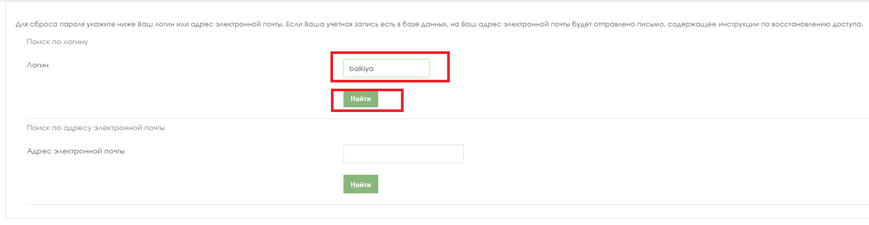
Рисунок 2 (4).
- Система автоматически отобразит сообщение и на почту будет отправлено письмо со ссылкой на восстановление пароля.
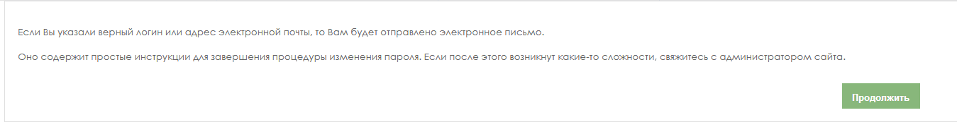
Рисунок 2 (5).
- Отправленное письмо со ссылкой на восстановления пароля. Перейдите по ссылке.
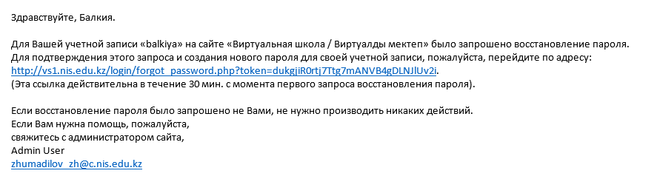
Рисунок 2 (6).

- Заполните следующие поля: новый пароль, новый пароль (еще раз) и нажмите на кнопку «Сохранить».
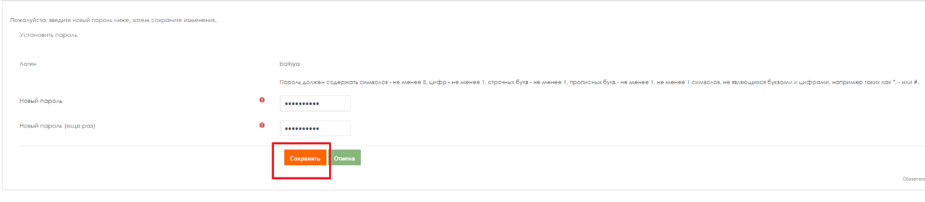
Рисунок 2 (7).
- Осуществится вход в систему с новым паролем.
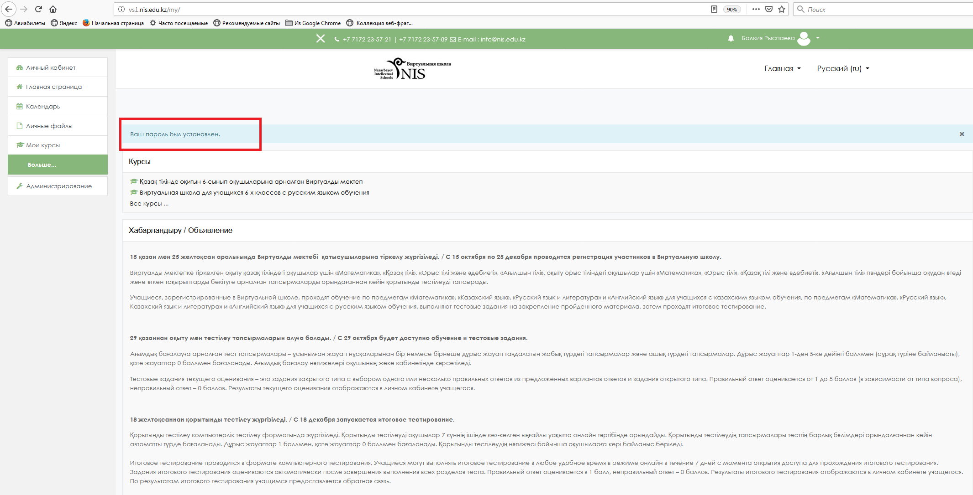
Рисунок 2 (8).

3. Личный кабинет пользователя.
- В личном кабинете отображаются курсы на двух языках обучения. Выбираете курс, на котором хотели бы обучаться.
- Открывается страница для записи на курс. Нажмите на кнопку «Записаться на курс».
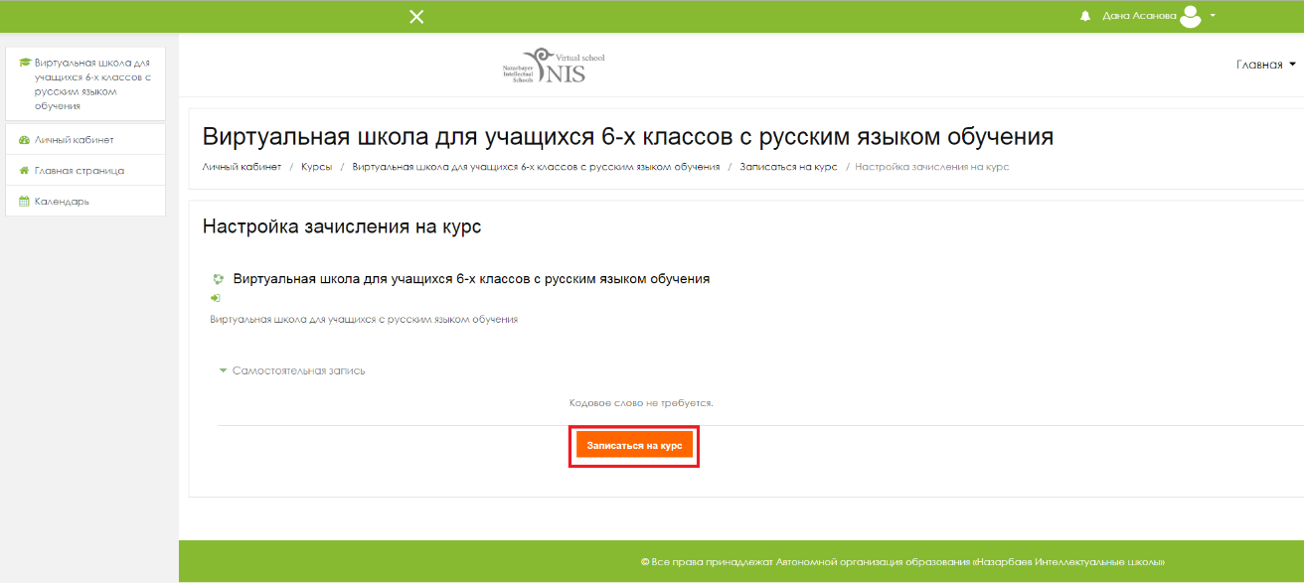
Рисунок 3 (1).
- После успешной записи на курс, откроется структура курса. В данный момент курс не доступен для изучения, так как не наступил срок обучения.
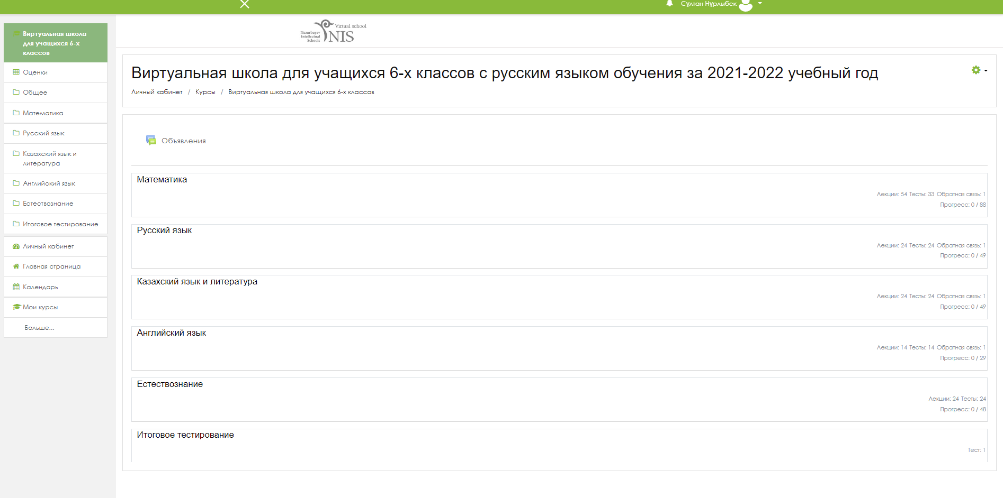
Рисунок 3 (2).

